Завдання на опрацювання навчального матеріалу з дисципліни
«Основи графіки»

Практична робота №4.

Тема: Створення стилізованого зображення тварини використовуючи точку, лінію, штрих, пляму.

Мета: за допомогою засобів графічної мови відобразити стилізоване зображення тварини засобами графічної мови: точки, лінії, штриха, плями; удосконалити знання про стилізацію в мистецтві; розвинути вміння вільно фантазувати, руйнувати стереотипність сприйняття звичних об'єктів.

Інструменти та матеріали для роботи: папір А4 (200г/м²), олівець графітний 3B, ластик, туш, перо, чорна гелева ручка.

План практичної роботи:

- Перегляд зразків та прикладів виконання практичної роботи, їх аналіз.
- Пошук ідеї, опрацювання ескізів на папері олівцем графітним.
- Погодження остаточного варіанту роботи з викладачем.
- Компонування зображення тварини на форматі А4 олівцем графітним. Зображення може бути виконане в поєднанні з графічними елементами фону.
- Детальне опрацювання легким нанесенням олівцем графітним всієї композиції. За допомогою різних видів ліній, штрихів, крапок та плям передати узагальненість, символічність та характер композиції.
- Робота гелевою ручкою починаючи від загальних плям, завершуючи деталізацією зображення з використанням лінії, крапки, штриха і плями.

Основні терміни та поняття:

- Засоби графічної мови;
- Лінія;
- Види ліній;
- Крапка;
- Крапкографія;
- Пляма
- Стилізація

Практичну роботу оформляти згідно поставленого завдання та його вимог.

Зразки виконання завдання Практичної роботи №4:

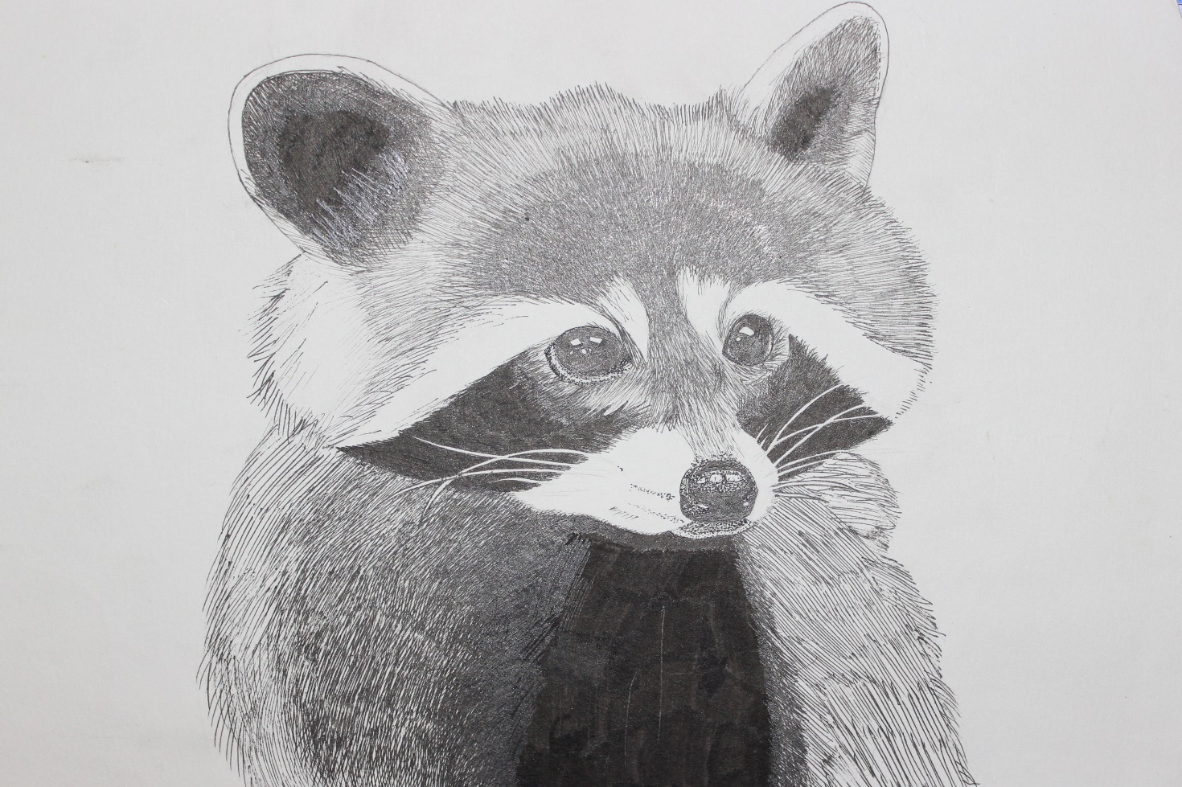

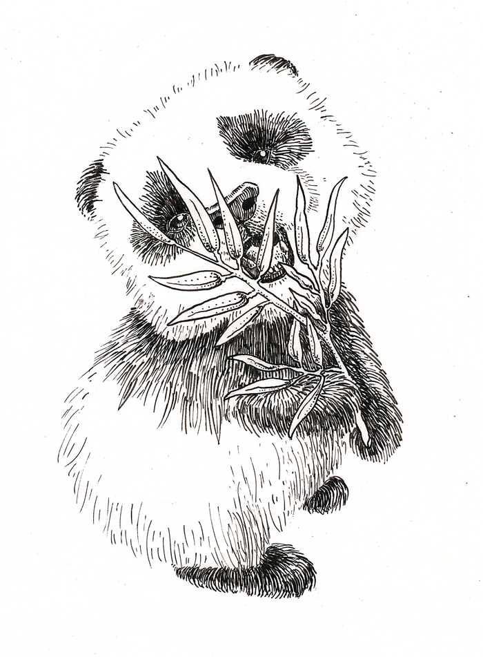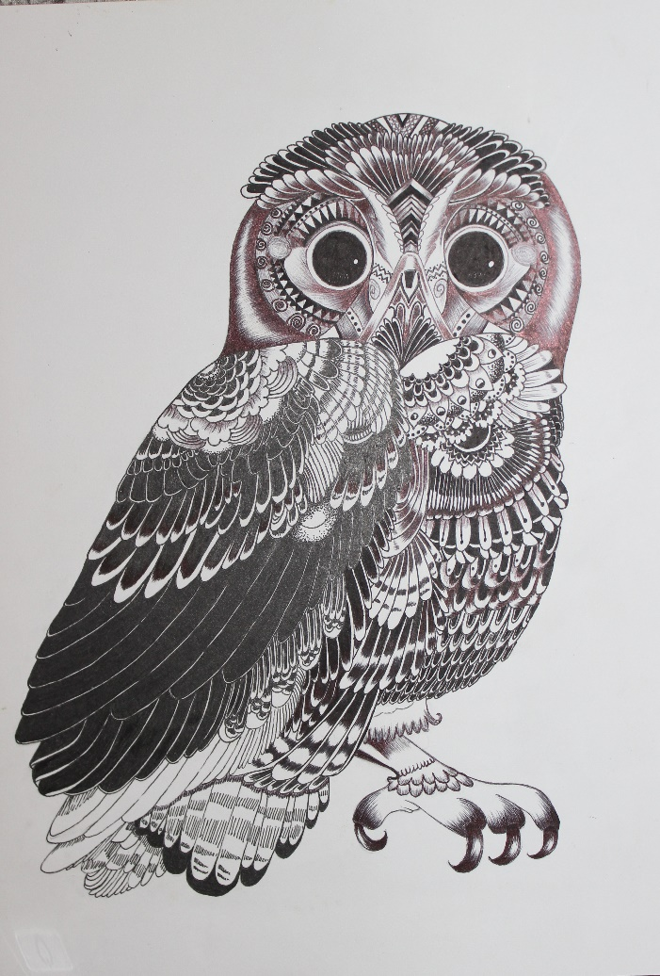

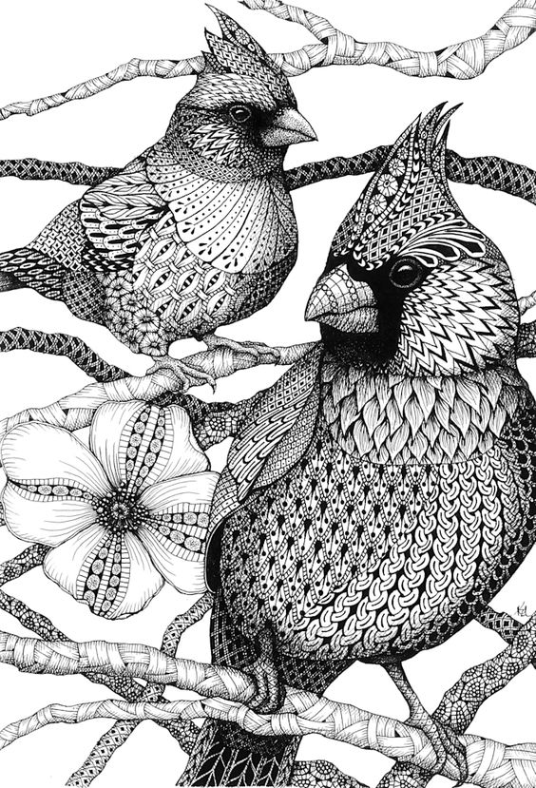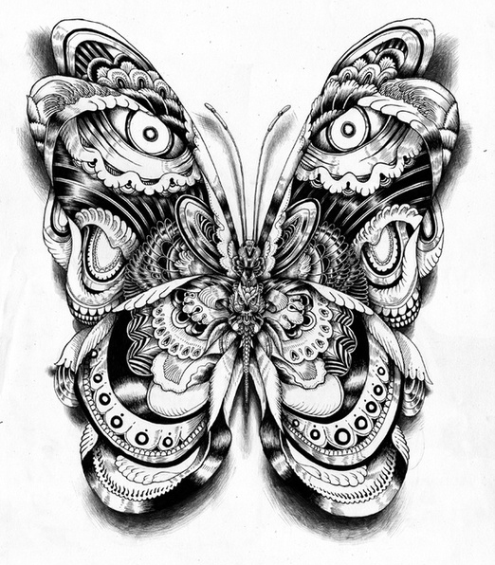

Рекомендована література:
- Берлач О. Графічні техніки в образотворчому мистецтві : навч. пос. Луцьк : Волинська обласна друкарня, 2022. 103 с.
- Куленко М. Я. Основи графічного дизайну : підручник. Київ : Кондор, 2006. 492с.
- Нестеренко П. Історія українського екслібриса : видання друге доповнене/ Наукове видання. Київ : Темпора, 2016. 360с.
- Поліщук А. А. Теорія та практика графіки : навчальний посібник. Київ : унів. ім. Б. Грінченка, 2015. 212с.
- Резніченко М. І., Твердохлібова Я. М. Художня графіка. Змістові модулі 1, 2 : навч.-метод. посіб. для студентів худ.-граф. факультетів. Тернопіль : Навчальна книга – Богдан, 2011. 272 с.
- Хмельовський О., Костукевич С. Графіка й основи графічного мистецтва : навч. пос. Луцьк : Луцький державний технічний університет, 2003. 160с.
- Чирва О. Ч., Оленіна О. Ю Історія та теорія графічного мистецтва : конспект лекцій для здобувачів денної форми навчання першого (бакалаврського) рівня вищої освіти зі спеціальності 023 – Образотворче мистецтво, декоративне мистецтво, реставрація : Харків. нац. ун-т міськ. госп-ва ім. О. М. Бекетова. Харків : ХНУМГ ім. О. М. Бекетова, 2021. 128 с.
- Юфімюк В. В. Основи графіки: конспект лекцій для здобувачів освітньо-професійної програми «Дизайн» галузі знань 02 Культура та мистецтво спеціальності 022 Дизайн денної форми навчання. – Луцьк : Луцький НТУ, 2019. – 52 с.
- Яремків М. Композиція: творчі основи зображення : навч. посіб. Тернопіль : Підручники і посібники, 2016. 112 с.
- Гребенюк Г.Є. Основи композиції та рисунок : підручник для учнів проф.-техн. навч. закладів. Київ : Техніка, 1997. 221с.
- Нариси з історії українського дизайну ХХ століття : зб. статей / Ін-т проблем сучасного мистецтва НАМ України / Яковлєва М. І. та ін. Київ : Фенікс, 2012. 256 с.
- Соловйова Ю. О., Мкртічян О. А. Українське мистецтво в історичному вимірі: навчально-методичний посібник. Харків : Точка, 2017. 89 с.
- Христенко В. Є Техніки авторського друку : навч. посіб. Харків : Колорит, 2004. 83с.
- Шевченко В. Я. Композиція плаката. Харків : Колорит, 2007. 134 с.
- Шевченко В. Е. Видавнича марка (логотип) як показник стилю друкованого видання: : Текст лекції для студентів Інституту журналістики з курсу "Художнє оформлення видання". Київ : Інститут журналістики, 2013. 32 с

